**UF2PT9 - Administració del Domini II**

**APACHE DIRECTORY STUDIO**

**Instalació dels arxius nessesaris:**



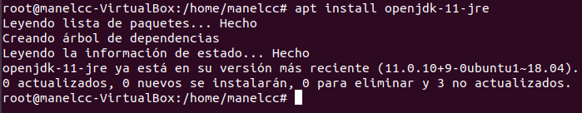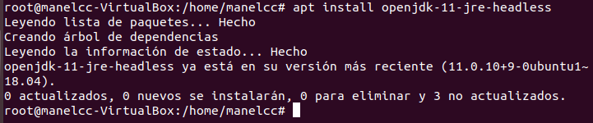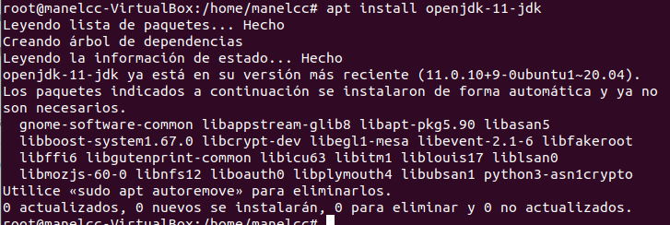

**Arrancar Apache Directory Studio, anem a la pagina web oficial e instalem els paquets :**

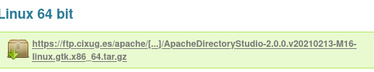**Ara creem una sessio amb LDAP:**

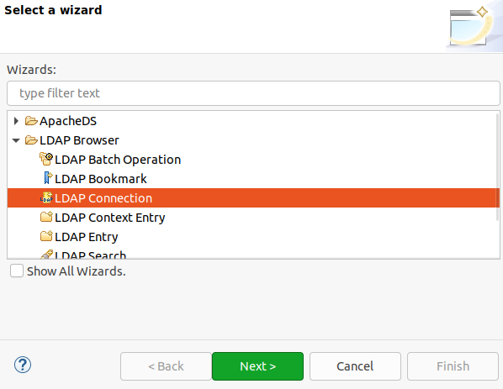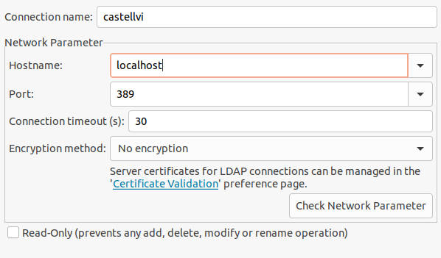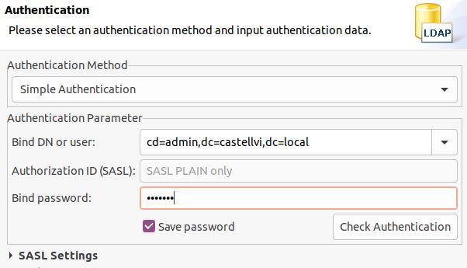

**Ara haurem de importar l’arxiu ldif per afegir tota la organitzacio de directori:**

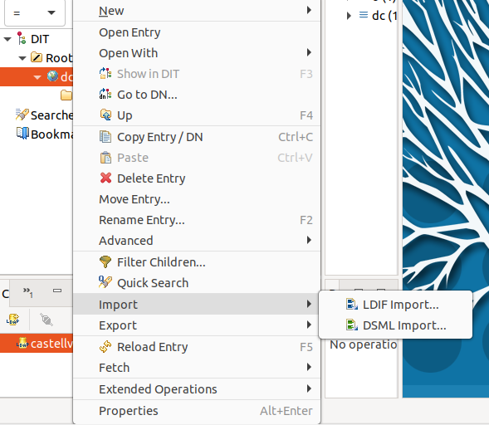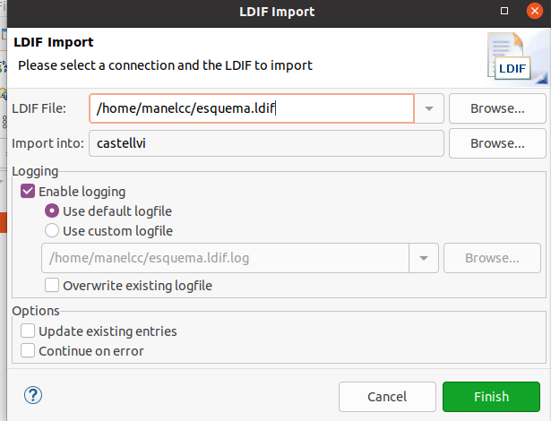

**Archiu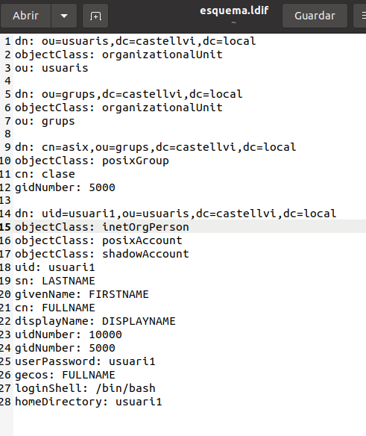 ldif:**

**Al final sortirà tot els usuaris, grups i demés:**

